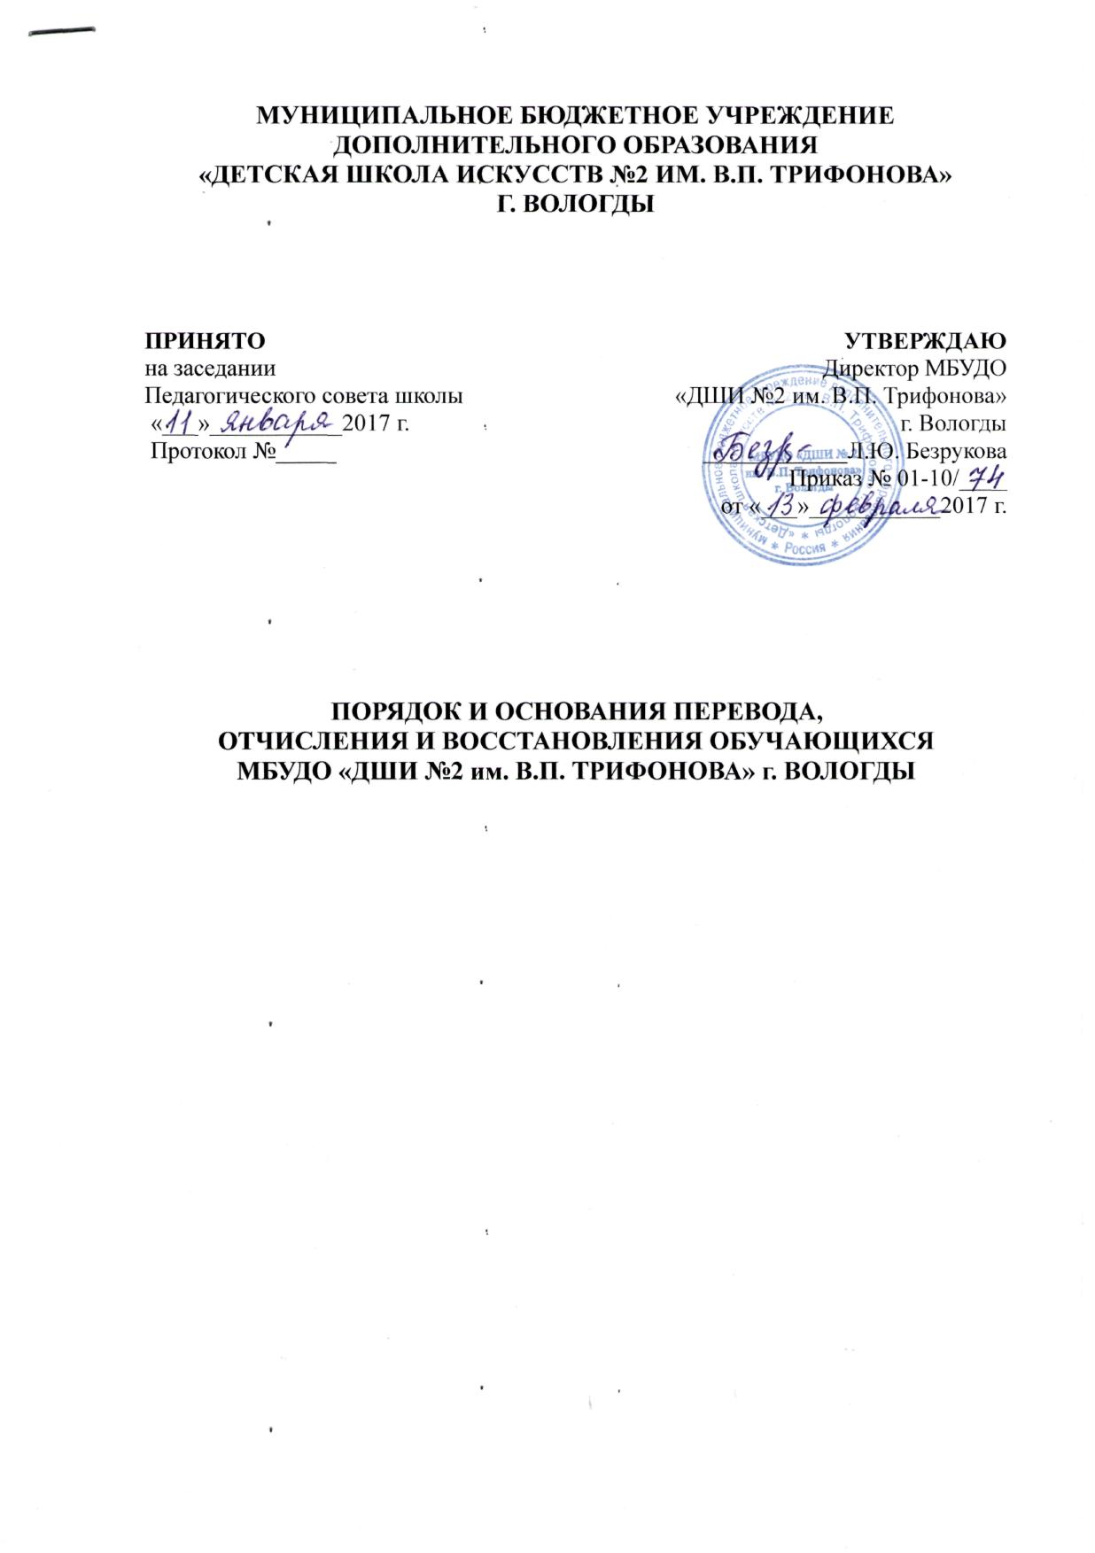

I. Общие положения

1.1. Настоящий Порядок разработан в соответствии с Федеральным законом от 29 декабря 2012 г. № 273-ФЗ «Об образовании в Российской Федерации» (ст.58,61), Уставом Муниципального образовательного учреждения дополнительного образования детей «Детская школа искусств №2 им. В.П. Трифонова» г. Вологды (далее — Учреждение).

1.2. Настоящий Порядок обязателен для исполнения всеми педагогическими работниками Учреждения, обучающимися и их родителями (законными представителями).

II. Порядок и основания перевода обучающихся

2.1. Перевод обучающихся в следующий класс по итогам учебного года осуществляется в соответствии с Порядком текущего контроля успеваемости и промежуточной аттестации обучающихся на основании решения Педагогического совета и оформляется приказом директора Учреждения.

2.2. Неудовлетворительные результаты промежуточной аттестации по одному или нескольким учебным предметам, или непрохождение промежуточной аттестации при отсутствии уважительных причин признаются академической задолженностью.

2.3. Обучающиеся обязаны ликвидировать академическую задолженность.

2.4. Обучающиеся, имеющие академическую задолженность, вправе пройти промежуточную аттестацию по соответствующему учебному предмету, не более двух раз в сроки, определяемые Учреждением, в пределах одного года с момента образования академической задолженности. В указанный период не включается время болезни обучающегося.

2.5. Для проведения промежуточной аттестации во второй раз образовательной организацией создается комиссия.

2.6. Обучающиеся, не прошедшие промежуточной аттестации по уважительным причинам, или имеющие академическую задолженность, переводятся в следующий класс условно.

2.7. Обучающиеся, не сдавшие по причине болезни переводные экзамены (зачеты), при наличии медицинской справки и при условии удовлетворительной текущей успеваемости могут быть переведены в следующий класс на основании решения Педагогического совета.

2.8. Обучающиеся, не выполнившие учебный план по причине болезни или по другой уважительной причине, могут быть оставлены на повторный год обучения на основании решения Педагогического совета и с согласия родителей (законных представителей).

2.9. Перевод обучающихся внутри Школы в течение учебного года (связанный с изменением года обучения, образовательной программы, класса индивидуального обучения) осуществляются на основании заявления родителей (законных представителей) и оформляется приказом директора Учреждения.

2.10.Перевод обучающихся в другое учебное заведение по желанию родителей (законных представителей) или в случае перемены места жительства осуществляется на основании заявления родителей (законных представителей) и оформляется приказом директора Учреждения.

2.11.Перевод обучающегося из одного образовательного учреждения в другое может осуществляться в течение всего учебного года при наличии свободных мест в соответствующем классе.

2.12.При переводе обучающегося в другое образовательное учреждение его родителям (законным представителям) выдаются следующие документы: индивидуальный план обучающегося, академическая справка с указанием освоенных учебных предметов и результатами промежуточной аттестации. Учреждение выдает документы по личному заявлению родителей (законных представителей).

  - При переводе обучающегося из другого учебного заведения его зачисление в контингент обучающихся Учреждения производится в соответствии с Правилами приема обучающихся.

III. Порядок и основания отчисления учащихся

3.1. Обучающиеся могут быть отчислены из Учреждения на следующих основаниях:
- в связи с успешным освоением образовательной программы (завершением обучения) с выдачей документа установленного образца.
- по инициативе обучающегося или родителей (законных представителей) несовершеннолетнего обучающегося, в том числе в случае перевода обучающегося для продолжения освоения образовательной программы в другую организацию, осуществляющую образовательную деятельность;
- по инициативе организации, осуществляющей образовательную деятельность, в случае применения к обучающемуся, достигшему возраста пятнадцати лет, отчисления как меры дисциплинарного взыскания.

3.2. Учреждение обязано проинформировать об исключении обучающегося его родителей (законных представителей).

3.3.Отчисление обучающихся по инициативе Учреждения производится приказом директора на основании решения Педагогического совета.

  - Отчисление обучающихся на основании заявления родителей (законных представителей) не требует решения Педагогического совета и производится только приказом директора Учреждения.

  - Обучающимся, прервавшем обучение по своему желанию на любом году, выдается академическая справка об успеваемости по предметам, пройденным за время обучения в Учреждении.

IV. Порядок и основания восстановления обучающихся

4.1. Обучающиеся, не завершившие обучение в Учреждении по состоянию здоровья или другим уважительным причинам, имеют право на восстановление в контингенте обучающихся только при наличии свободных мест.
4.2. Основанием для восстановления являются:
- заявление родителей (законных представителей) на имя директора Учреждения;
- академическая справка по результатам текущей и промежуточной аттестации за период, предшествующий отчислению из Учреждения.

  - Восстановление обучающихся после академического отпуска производится на основании заявления родителей (законных представителей).

  - Восстановление обучающегося в контингенте обучающихся производится приказом директора Учреждения.

